38. ROČNÍK ČESKOKRUMLOVSKÉHO POHÁRU – REGIONÁLNÍ VÝBĚRY U13

Termín: 25.-26.4.2026
Místo: Sportovní hala Český Krumlov, Chvalšinská 111, Český Krumlov
Disciplíny: družstva – 1. dvouhra chlapců, 2. dvouhra chlapců, 1. dvouhra dívek, 2. dvouhra dívek, čtyřhra chlapců, čtyřhra dívek, smíšená čtyřhra
Nominace:

Jižní Čechy „A“
Opálka Tobiáš, Sivák Jakub, Jerson Zdeněk
Vychodilová Eliška, Svitáčová Isabela, Pecková Ema
Trenér: Roman Janoštík

Jižní Čechy „B“
Ondrák Petr, Přech Daniel, Zima Tom (náhradník Zvonek Luboš)
Vrchotická Marie, Pham Gia Han, Cábová Tereza (náhradník Sovová Justýna)
Trenér: Lucie Černá

Ekonomické podmínky:
􀀀 JčBaS hradí startovné, trenérské vedení a reprezentační tričko
􀀀 Hráči si hradí cestovné a stravné
􀀀 Spoluúčast 400,-Kč – platba do 16.4.2024 na základě vystavené faktury na klub

Účast hráčů je povinná po oba dny

Časový rozpis:
Sobota:
8:00 prezentace u trenérů příslušného družstva a převzetí trička
9:00 zahájení turnaje
19:00 předpokládaný konec prvního hracího dne

Neděle:
8:15 prezentace u trenéra příslušného družstva
15:00 předpokládané ukončení turnaje a předání cen

Pořadatel dodává míče na všechny zápasy.

Prosím potvrzení nominace přes přiložený odkaz nebo QR kód do 5.4. a to i včetně náhradníků.
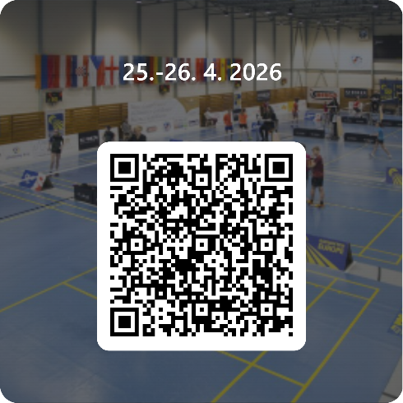
Potvrzení nominace: 25.-26. 4. 2026 – Vyplnit formulář

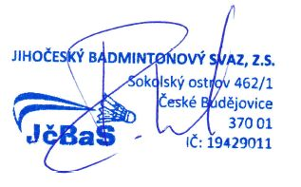
Bližší informace o turnaji: ZDE

Radomír Liebl
Předseda JčBaS

